Кто не знает дядю Стёпу?
Дядя Стёпа всем знаком!
Знают все, что дядя Стёпа
Был когда-то моряком.
Что давно когда-то жил он
У заставы Ильича.
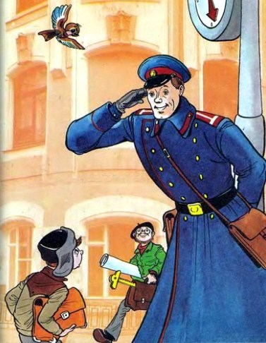
И что прозвище носил он:
Дядя Стёпа - "Каланча".
И сейчас средь великанов,
Тех, что знает вся страна,
Жив-здоров Степан Степанов
Бывший флотский старшина.
Он шагает по району
От двора и до двора,
И опять на нём погоны,
С пистолетом кобура.
Он с кокардой на фуражке,
Он в шинели под ремнём,
Герб страны блестит на пряжке
Отразилось солнце в нём!
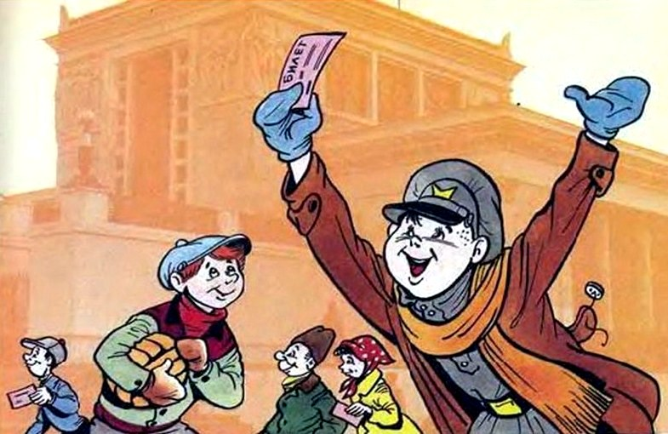
Он идёт из отделенья,
И какой-то пионер
Рот раскрыл от изумленья:
"Вот так ми-ли-ци-о-нер!"
Дядю Стёпу уважают
Все, от взрослых до ребят.
Встретят - взглядом провожают
И с улыбкой говорят:
- Да-а! Людей такого роста
Встретить запросто не просто!
Да-а! Такому молодцу
Форма новая к лицу!
Если встанет на посту,
Все увидят за версту!
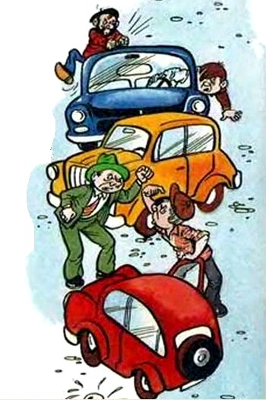
Возле площади затор
Поломался светофор:
Загорелся жёлтый свет,
А зелёного всё нет...
Сто машин стоят, гудят
С места тронуться хотят.
Три, четыре, пять минут
Им проезда не дают.
Тут сотруднику ОРУДа
Дядя Стёпа говорит:
- Что, братишка, дело худо?
Светофор-то не горит!
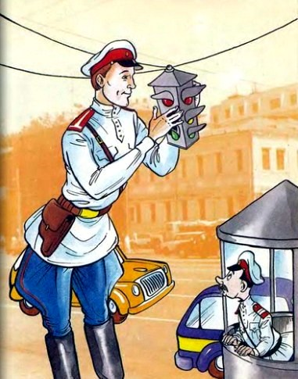
Из стеклянной круглой будки
Голос слышится в ответ:
- Мне, Степанов, не до шутки!
Что мне делать, дай совет!
Рассуждать Степан не стал
Светофор рукой достал,
В серединку заглянул,
Что-то где-то подвернул...
В то же самое мгновенье
Загорелся нужный свет,
Восстановлено движенье,
Никаких заторов нет!
Нам ребята рассказали,
Что Степана с этих пор
Малыши в Москве прозвали:
Дядя Стёпа - Светофор.
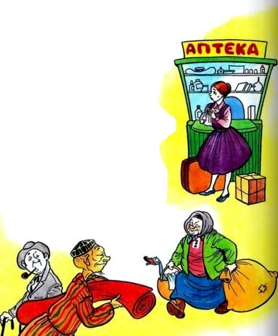
Что случилось? На вокзале
Плачет мальчик лет пяти.
Потерял он маму в зале.
Как теперь её найти?
Все милицию зовут,
А она уж тут как тут!
Дядя Стёпа не спеша
Поднимает малыша,
Поднимает над собою,
Над собой и над толпою
Под высокий потолок:
- Посмотри вокруг, сынок!
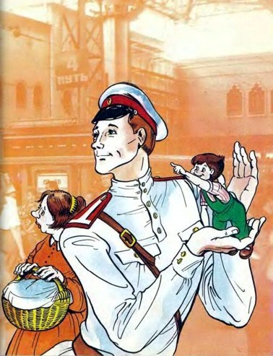
И увидел мальчик: прямо,
У аптечного ларька,
Вытирает слезы мама,
Потерявшая сынка.
Слышит мама голос Колин:
- Мама! Мама! Вот где я!
Дядя Стёпа был доволен:
"Не распалася семья!"
Иллюстрации: А.Шахгелдян.

